Добрый день.

Этим текстом мы постараемся дать ответы на ваши вопросы в письме от 25 января 2018.

Прежде всего, замечу, что выбранные вами для поиска пакетом предметы закупки «Верапамил **раствор**» в фасовках 20шт и 5шт в собранных нами данных не встречаются. Все источники предлагают фасовку 10шт. А «Верапамил **таблетки**» в фасовке 30шт и 50шт.

Для точного поиска по лекарственным средствам, в составе поискового запроса должно быть указан используемый нормализатор (**"нормализатор": "лек_средства:основной"**):

{

"id": 21197,

"наименование": "Верапамил; раствор для внутривенного введения; 2,5 мг/мл; ампулы 2мл; 10 шт.",

"категория": "Лекарственные средства",

"свойства": [

{"имя": "МНН", "значение": "Верапамил"},

{"имя": "Форма выпуска", "значение": "раствор для внутривенного введения"},

{"имя": "Дозировка", "значение": "2,5 мг/мл"},

{"имя": "Фасовка", "значение": "10 шт."}],

"инфо": "Верапамил - антиангинальное и антиаритмическое средство из группы блокаторов медленных кальциевых каналов ...",

"синонимы": ["Верпамил", "Изоптин", "Фаликард", "Финоптин", "Верогалид"],

**"нормализатор": "лек_средства:основной"**

}

При разработке API мы точно следовали предоставленному вами формату, поэтому без указания нормализатора нельзя ожидать точного результата поиска по лекарственным средствам. Обращаем ваше внимание, что можно также ограничить список синонимов, указав его в поисковом запросе.

В API используется два варианта запроса поиска пакетом – синхронный (POST api/simpleprice/packet_sync) и асинхронный (POST api/simpleprice/packet в паре с GET api/simpleprice/packet/{id}).

Синхронный вариант предполагает, что результат запроса будет возвращен только по окончании обработки. То есть пока все элементы из пакета запроса не будут обработаны и результат обработки не помещён в ответ, ответ не будет возвращен. Поэтому нельзя надеяться, что обратившись потом к GET api/simpleprice/packet/{id} по ид пакета, вы получите какие-то дополнительные результаты.

Асинхронный вариант возвращает ответ сразу, но ответ может быть неполным, если это не ответ из кэша ранее обработанного такого же запроса. Понять, что обработка завершена вам поможет поле статуса. Обработка для конкретного элемента завершена, если статус принимает значение Ok или Error ( <http://144.76.54.166:52620/Help/ResourceModel?modelName=TaskStatus> ). Для того, чтобы получить текущее состояние асинхронного запроса служит функция GET api/simpleprice/packet/{id}.

Явно запускать через API сбор ТРУ по сайтам на данный момент нет возможности. Система работает следующим образом – в первую очередь выдаются ранее собранные и проверенные цены из индексов. И только в случае, если цен недостаточно, в поисковую выдачу добавляются цены из интернета, сбор которых начинается сразу после оценки количества доверенных цен.

Что вы имели ввиду , написав « насколько понял, тянется в том числе старая инфа из индекса» нам осталось непонятным. Не могли бы вы более подробно раскрыть данный вопрос. Наши роботы собирают цены по графику, заданному оператором системы.

По поводу вопроса «И еще, с сентября 2017 тянется ошибка поиска в индексе по госзакупкам.». Вы привели пример запроса по слову «Клапан» к индексу «Госзакупки». Сообщаем вам, что на данный момент в этом индексе более 15 млн позиций. Система абсолютно корректно выдала вам результаты, в этом вы можете убедиться пройдя по ссылкам на сайт госзакупок. К сожалению качество данных на этом сайте оставляет желать лучшего и, действительно, в качестве предмета закупки может быть указан просто «Клапан» без конкретизации.

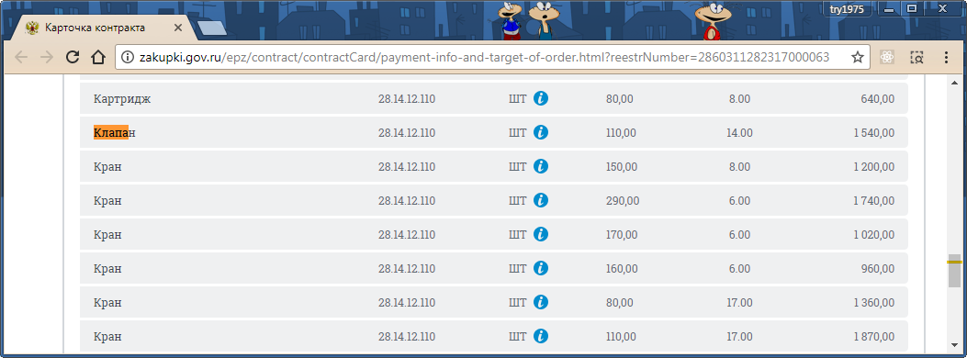

Наше API считает эти позиции наиболее релевантными поисковому запросу «клапан». Сообщаем вам, что API настроено на выдачу только первых 200 позиций результата, поэтому вы не увидите варианты предметов закупки, где кроме слова клапан, содержится что-то ещё. Это не является ошибкой. Мы можем посоветовать вам использовать функци API maybe (<http://144.76.54.166:52620/Help/Api/GET-api-simpleprice-maybe_must_should_mustNot_source>) – либо её POST вариант (<http://144.76.54.166:52620/Help/Api/POST-api-simpleprice-maybe_source>). В этом случае указав в списке обязательных слов «клапан», а в списке возможных слов ваши варианты, вы увидите релевантую поисковую выдачу.

Чтобы найти «колбасы», воспользуйтесь подходящей для вашего варианта использования функций API. Можно использовать отдельный индекс по продуктам «md_prod» . Но индекс «md5» включает в себя индекс по продуктам.

Надеюсь наши ответы помогут вам решать сложные и необходимые задачи.